Lycée J.F Champollion |  | CIEL  M.ISDDIKEN
MESURES ET ESSAIS | Métrologie des grandeurs électriques :  – Mesure de résistance ; |  | Ressource 1/6
Objectif : L’élève doit être capable de mesurer une résistance selon leurs associations. Il en déduira la tension et le courant.

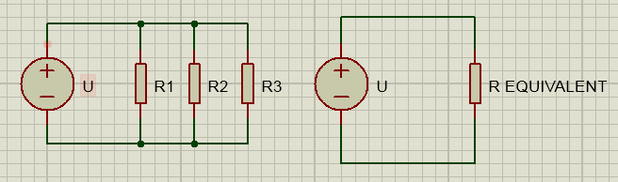
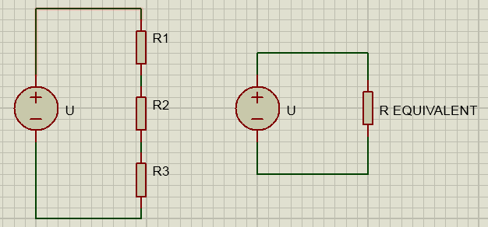
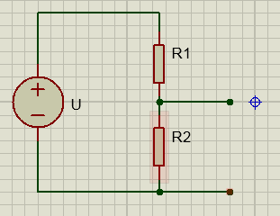
Les résistances
+
+
=
( R Equivalent ) ( R 1) ( R 2) ( R 3)
1
1
1
1
I
I3
I2
I1
I
U3
U
U2
I
U1
I

I - Comment associer des résistances en série et en dérivation ?
  - – Association en série
Définition : Des dipôles sont en série lorsqu'ils sont traversés par le même courant. Exemple de 3 résistances en série

U =U 1+ U 2+U 3
Comme U = R . I
R Equivalent . I =R 1. I + R 2. I + R 3. I R Equivalent . I =( R 1+ R 2+ R 3). I
R Equivalent =(( R 1+ R 2+ R 3). I )
I
R Equivalent =R 1+ R 2+ R 3

  - – Association
Définition : Des dipôles sont en dérivation lorsqu'ils sont soumis à la même tension.
I =I 1+ I 2+ I 3 U
Comme U = R . I alors I = R
U Equivalent = U + U + U
R ( R 1) ( R 2) ( R 3)
U Equivalent =U ( 1 + 1 + 1 )
R ( R 1) ( R 2) ( R 3)
U 1 1 1 1
( R Equivalent ) .( U )=( R 1) +( R 2) +( R 3)

II – Diviseur de tension et diviseur de courant
2.1 – Le diviseur de tension
Définition : on est en présence d'un diviseur de tension chaque fois que des résistances sont branchées en série. C'est-à-dire traversées par le même courant.
_{I} Cherchons une relation donnant U2 en fonction de U, R1 et R2
U 2=R 2 x I On sait que U =R x I
Donc U =( R 1+ R 2) x I → I = U
U2 ( R 1+ R 2)
U 2=R 2 x U →U 2=U x R 2
( R 1+ R 2) R 1+ R 2

Lycée J.F Champollion |  | CIEL  M.ISDDIKEN
MESURES ET ESSAIS | Métrologie des grandeurs électriques :  – Mesure de résistance ; |  | Ressource 2/6
2.2 – Le potentiomètre
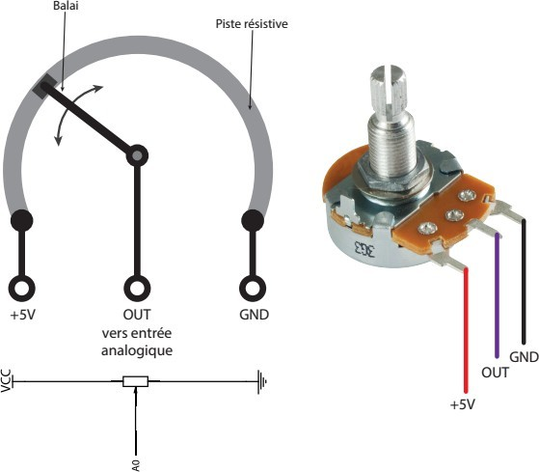
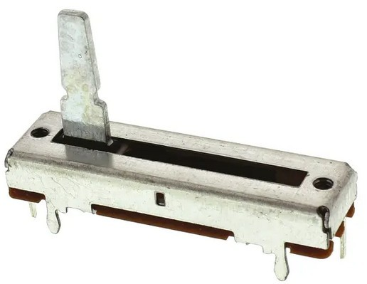
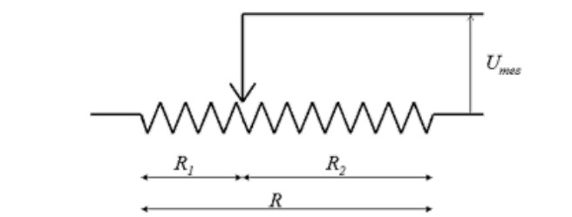
Le potentiomètre est un composant très utilisé en électronique. On le trouve par exemple sur la face avant de divers appareils. On l'utilise en agissant sur son curseur rotatif ou linéaire pour ajuster un volume sonore, une intensité lumineuse etc….

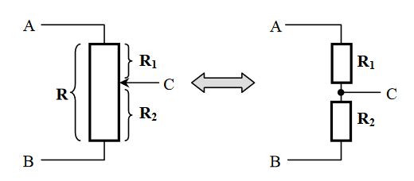
Potentiomètre Potentiomètre rotatif linéaire

Son schéma physique et son schéma électrique sont représentés ci-dessous :

U2 U2

Le point C représente le curseur qui peut "glisser" de A vers B sur une piste résistive. La relation fondamentale est R = R1 + R2 quelle que soit la position du curseur.
Le potentiomètre est donc un pont diviseur de tension à point milieu réglable.
U 2=U x R 2
R 1+ R 2

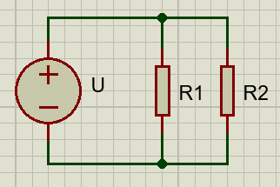
2.3 – Le diviseur de courant
I Définition : Nous sommes en présence d'un diviseur de
I1 I2 courant chaque fois que des résistances sont branchées
en parallèle. C'est-à-dire soumis à la même tension.
I 2= U avec U = R 1 xR 2 x I R 2 R 1+ R 2
I 2= 1 x R 1 xR 2 xI = R 1 xI I 2=Ix R 1
R 2 R 1+ R 2 R 1+ R 2 R 1+ R 2

En électronique, le diviseur de courant est moins souvent utilisé que le diviseur de tension.

Lycée J.F Champollion |  | CIEL  M.ISDDIKEN
MESURES ET ESSAIS | Métrologie des grandeurs électriques :  – Mesure de résistance ; |  | Ressource 3/6
III – Les différents types de résistances
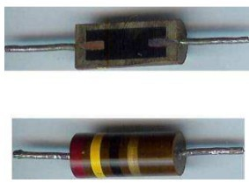
  - – La résistance agglomérée
La résistance agglomérée est la plus ancienne. Elle est fabriquée à partir de poudre de carbone mélangée à un isolant et à un liant et entouré d’un enrobage. Sa tolérance est de 20% (sans anneau de tolérance) ou de 10% (anneau argent). Elle existe en différentes puissances

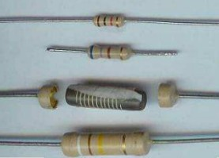
  - – La résistance à couche de carbone
La résistance à couche de carbone est constituée d’une très fine couche de carbone déposée sur un barreau isolant en céramique et recouverte d’une couche de vernis. C’est la plus courante et la moins chère.
Dimensions :
1/4W = 2,5mm x 7mm, 1/2W = 8mm x 10,3mm, 1W = 5mm x 10,5mm 2W = 5mm x 15 mm
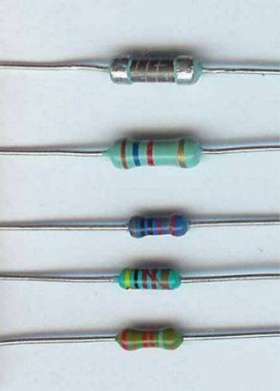
  - – Résistance à couche métallique
La résistance à couche métallique est constituée, en général, d’un film métallique déposé sous vide sur un barreau isolant en céramique. Elle est, en général, plus précise et a un coefficient de température moindre mais elle est plus chère.

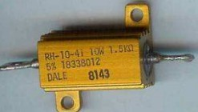
  - – La résistance bobinée de puissance
La résistance bobinée est une résistance de puissance, en général, constituée d’un support cylindrique en céramique (ou autre) sur lequel a été bobiné en spires non jointives un fil résistant.

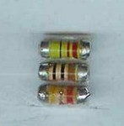
  - – La résistance montée en surface - CMS
La résistance montée en surface fait partie des composants montés en surface (CMS). Ce sont des composants miniatures, sans fils de connexion, et directement soudés sur le circuit imprimé. Par contre, elles sont difficiles à manipuler et à souder pour un amateur ne disposant pas d’un matériel industriel adéquat. La valeur de la résistance est indiquée suivant le code de marquage sauf pour les plus petites qui n’ont plus de marquage.

Lycée J.F Champollion |  | CIEL  M.ISDDIKEN
MESURES ET ESSAIS | Métrologie des grandeurs électriques :  – Mesure de résistance ; |  | Ressource 4/6
  - – La résistance ajustable – potentiomètre ajustable
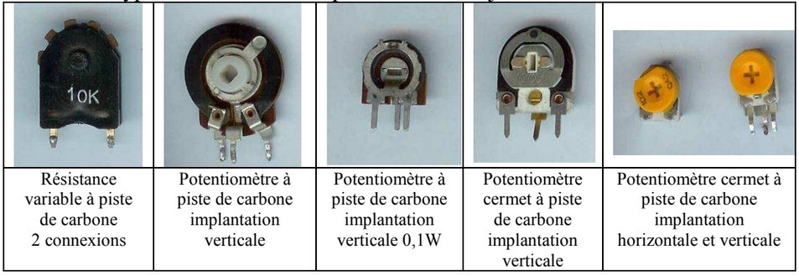
La résistance ajustable ou le potentiomètre ajustable (Trimmer en Anglais) est un composant dont on peut faire varier la valeur de sa résistance en déplaçant un contact mobile (Wiper en Anglais) sur une piste résistante en carbone ou en métal grâce à un dispositif (vis de réglage) accessible de l’extérieur. Elle permet en phase finale de régler l’appareil fabriqué pour compenser la tolérance des composants utilisés (précision des composants).
Le potentiomètre ajustable possède 3 connexions externes. Il peut être considéré comme un diviseur de tension.

  - – Le code des couleurs
La valeur d'un composant n’est pas toujours indiquée en clair. L'industrie a utilisé le code des couleurs pour identifier la valeur de la plupart des résistances, de certains condensateurs, inductances, thermistances et la référence de quelques diodes et le gain de certains transistors.
Pour déterminer la valeur d’une résistance : compter le nombre d’anneaux de couleurs,
    - 3 anneaux : 2 anneaux de chiffres significatifs, 1 anneau multiplicateur, pas d’anneau de tolérance = ± 20%
    - 4 anneaux (dont 1 anneau plus large) : 2 anneaux de chiffres significatifs, 1 anneau multiplicateur, 1 anneau de tolérance
    - 5 anneaux (dont 1 anneau plus large) : 3 anneaux de chiffres significatifs, 1 anneau multiplicateur, 1 anneau de tolérance
    - 6 anneaux (dont 2 anneaux plus larges) : 3 anneaux de chiffres significatifs, 1 anneau multiplicateur, 1 anneau de tolérance, 1 anneau de coefficient de température
2. Le 1er anneau est celui le plus proche du bord. Les 2 ou 3 premiers anneaux sont les chiffres significatifs. L'anneau suivant est le multiplicateur, puis l'anneau le plus large indique la tolérance (marron, 1% pour la série E96). Parfois un 2ème anneau plus
large donne le coefficient de stabilité en température (cas des résistances de précision).

Lycée J.F Champollion |  | CIEL  M.ISDDIKEN
MESURES ET ESSAIS | Métrologie des grandeurs électriques :  – Mesure de résistance ; |  | Ressource 5/6
3.7 – Identifier la valeur d'une résistance grâce à son code de couleur

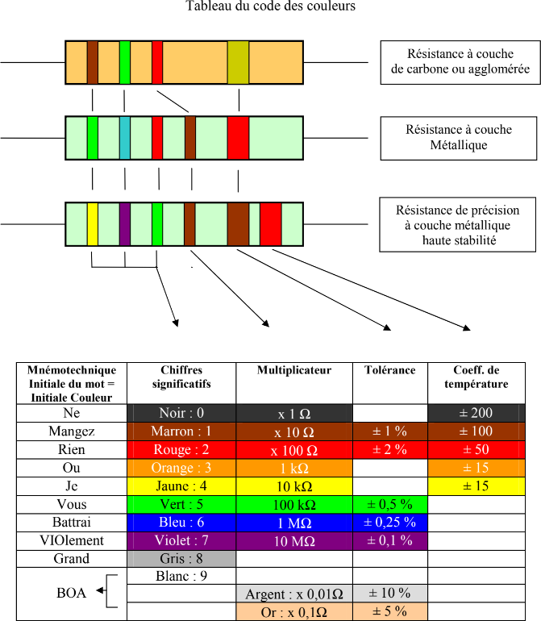

IV – Les détecteurs
  - – La LDR
    - – Définition
Une photorésistance appelé aussi LDR est un composant électronique dont la résistivité varie en fonction de la quantité de lumière incidente : plus elle est éclairée, plus sa résistivité baisse.
    - - Application
Le schéma ci-contre montre comment brancher une LDR. Du fait que la résistance varie selon l'intensité lumineuse, la tension aura pour effet aussi de varier.
Nous utilisons ici le principe de disviseur de tension. En conséquence, si l'on reprend le projet sur l'éclairage public, la lumière peut-être allumée ou éteinte de façon automatique.
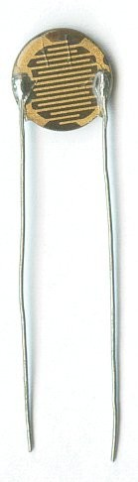
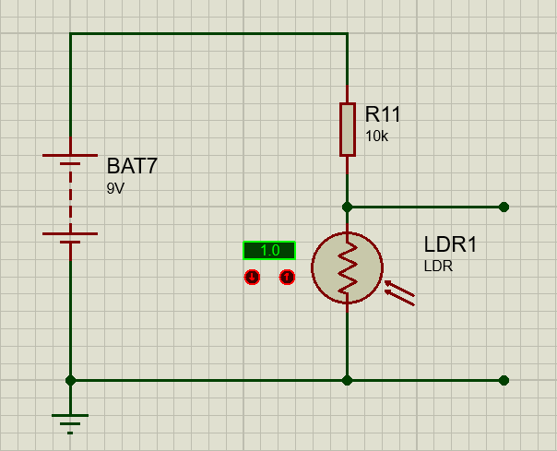
ULDR

Lycée J.F Champollion |  | CIEL  M.ISDDIKEN
MESURES ET ESSAIS | Métrologie des grandeurs électriques :  – Mesure de résistance ; |  | Ressource 6/6
4.2 – La CTN
  - – Définition
La CTN est une thermistance, c'est-à-dire un capteur de température passif. Sa résistance varie en fonction de la température : elle diminue de façon uniforme lorsque la température augmente, et inversement.
  - - Application

Le schéma ci-contre montre comment brancher une CTN. Du fait que la résistance varie selon la température, la tension aura pour effet aussi de varier. Nous utilisons ici le principe de disviseur de tension.

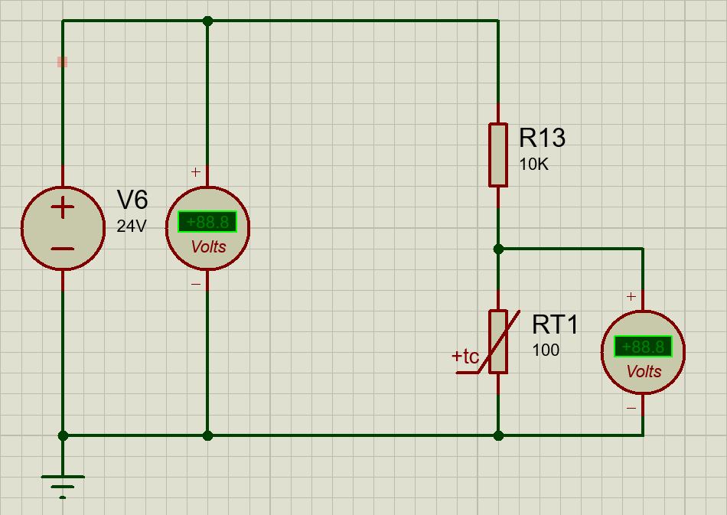
UCTN

